は し が き
国土調査法に基く水調査は昭和２６年からはじめられたが、この中で地下水調査の重要な一環として全国的なボーリング資料の蒐集整理を企画した。
本資料はその成果でもあって、深井地質台帳、及び地質柱状図の二部よりなり、本書はその中の関東地方に関する台帳の一部である。
深井地質資料は地質構造の探査の基礎となるものであって、各種用水の水深の開発、地盤沈下等に関する保全対策、その他土木建築事業に対する重要な資料であるから古くから屡々計画されながらも行われず今日に至ったが、今回各方面の深い理解と協力により吾国で最初のこの資料を公表する運びに至ったことは意義深いものがある。
ここに集録した資料は関東地方に分布する深井の五分の一乃至六分の一に関するものであるが関東平野特に武蔵野台地総常相模台地等を始め、これより低位の河岸低平地内部の地質構造及び帯水層の分布の探究に寄与するものと考えられる。
関東地方の、開発保全の事業に関係する人々は勿論のこと、この種の研究調査を行う人々に本資料が広く利用せられることをのぞむ次第である。
なお本資料は農林省農地局計画資源課の協力のもとに、国土綜合開発審議会等専門委員大場一夫氏の格別の協力により、蒐集整理されたものである。
昭和２７年８月
経済審議庁計画部国土調査課長 小 船 清

東京都水道局給水課 荒井作井工業株式会社
神奈川県川崎市工業用水課 梅村工業株式会社
同下水課 亀山作泉工業株式会社
埼玉県南水道市町村組合 川崎製作所
同川口市水道課 大正作泉株式会社
千葉県営水道 東京作泉株式会社

１．深井の定義
古来地下水を汲み揚げる井戸の呼び方には各地方に分布する帯水層地下水の種類により多くの工法がある様にそれにも多くの名称がある。
然し夫等を大別すると揚水方法、構造及形状、工法等から名称したものが多い。
例えば揚水方法から区別したものに釣瓶、桔棹（ハネ鉄瓶）、轆轤、ポンプ井戸等があり、又構造及形状によるものに木枠、板枠、石積、コンクリート管、土管及丸形、角形等があり、更に工法からするものに据井、打込、掘抜井等の夫等多くの呼び名がある。
古くから馴染んで来る斯した井戸の呼び方から地下水学で言う浅井、深井に対しては一般の理解に乏しく、且つ深井の性質を無視して単に井戸の深さから浅井と区別した誤った著書の影響もあって、両者の定義に就いて問題となる。
そこで次に浅い及深井に対する正しい定義に就いて述べる。
吾々が大小給水々水源に広く利用する地下水を大別するとその母体をなす帯水層の生成時代の新旧によって夫々浅所及深所の両地下水系となる。
イ、浅所地下水と浅井
浅所地下水は台地或いは沖積低平地の地表面を構成して広く分布する砂、砂礫等の間隙を充し、重力の作用により低所を求めて流下し、その水面は常に大気に接して自由面である。従ってこれを自由面地下水とも呼ぶ。我々の家庭に於ける井戸の大部分はこの地下水に依存する。地下水学ではこの自由面地下水に依存する大小あらゆる種類の井戸を総称して、これを浅井と呼ぶ。
尚浅井に対する長い経験から既知の如く、浅所地下水は気象条件による影響が甚しく、即ち降水期に増水し、乾燥期及旱魃に渇水又は枯渇し、更に地表よりの汚染を受け易い等の性質がある。従って本地下水は流量及水質に変化の多い不安定な水源と言い得る。
ロ、深所地下水と深井
次に後者の深所地下水は、自由面地下水を埋蔵する帯水層の基底に横たわる厚い不透水層を距ててその下部に依存する帯水層に胚胎し、その水源は自由面地下水に比し、水理、物理、化学的に優れる性質を持ち、例えば深所地下水は、四季を通じて流量に変化の乏しい安定した水源を形成し、上水道の水の様に圧力を有し、その強度は大小区々であるが、時に６０気圧にも達するものがあり、屡々自噴するのも本地下水である。更に本地下水は常時水温が一定であり、且つ厚い粘土層下の帯水層を伏流するから地表からの汚染を被けることがなく、従って有害細菌を含まない等、以上多くの特徴をあげることが出来る。
この様にあらゆる用途に供して理想的な深所地下水の優れる性質に着想し、その開発を企図したのが地下水学で言う所謂深井である。深所地下水利用の起原を生んだ吾国ではこの深井を古くから掘抜井と呼んでいる。
尚圧力を持つ地下水は前記の自由面地下水に対し、これを被圧面地下水又は、被圧水と呼びそれを埋蔵する帯水層を被圧帯水層と呼ぶ。
以上浅所及深所の両地下水系と浅井及深井との関係を簡単に述べる。
要するに浅井の両者に対する正しい判断は井水を涵養する地下水系が浅所地下水か、それとも深所地下水であるかによって定義されなくてはならない。
若し井戸の深さから定義したとすると、地下学上最も重要な、自由面及被圧面両地下水系の分類に矛盾の生ずる危険がある。
次にこの序に深井の井深、井径、地下水面の浅深、ポンプの種類等に就いて説明する。
ハ、井戸の深さに就いて
深井の対象をなす被圧帯水層が東京、名古屋、大阪等の地方の様に幾層ものものが地下深所に分布発達する場合、それ等に対し、上部の被圧帯水層より下部に向って第１‐３被圧帯水層と呼ぶ。そこで今説明の便宜上第一被圧帯水層が広い範囲を占めて分布したと仮定すると、この場合の深井の深さは、帯水層の走向、傾斜、断層の存否等の地質構造と、それを被う地形環境とに依って地理的に相違することは第１、２回の例に徴して明らかである。
普通深井と言うと、浅井よりも深いものの多いのは事実であるが、下記の様に浅井よりも浅い深井の例も亦尠くない。例えば中部武蔵野台地には３０米を超える浅井が多い。
ところが吾国に於ける第一被圧帯水層は地質時代の極く最近に現在地盤より２０乃至６０米沈降した当時の浸蝕輪廻の位置に堆積し、主として大小河口及その沿岸に分布する。従って各地方の河口附近の深井には２５乃至３０米内外のものが非常に多い。更に河口の周辺を繞る開柳台地の河谷内に家庭用井戸には前者よりも〓かに浅い３米乃至５米内外の深さで地下水学上深井の範疇に入るものが尠くない。
上記の如く深井の深さは被圧帯水層の分布及発達状況とその地域の地形環境から浅深区々である。従って井戸の深さから深いと定義し得ない理由が判る。
ニ、井径について
深井の大部分は作井によるものであるが、上記の如く然らざる場合も多いから、その井径は区々である。例えば前者は上総掘による５０粍（２吋）位から動力式作井機による６００粍（２４吋）に至る大小種々のものがある。又後者の一例として被圧帯水層か有力な強力な水源を形成し、地下浅所に賦存する場合、これを対象に大口径の井筒を沈下して大量の採水を企図することがある。これを井筒式深井と言う。（第１図参照）
ホ、地下水面（被圧面）に就いて
深所地下水はその取水口附近では自由面地下水であるが（作井台帳神奈川県高座郡整理第３号参照）それより下流は上述の如く被圧面地下水である。
被圧水の水面位置は第二図の如く動水勾配線とそれが通過する地形環境により地理的にも局部的にも相違があり、若し作井位置が動水勾配線より低いと、其処には必ず自噴井が生ずる。従って被圧面は流線の各位置によって異なる。尚被圧水の圧力強度即ち圧力水頭は動水勾配線の位置によって異なり、取入口側で最も高く、それより下流に向って漸次低下し、吐出口では零である。（第２図）
ヘ、ポンプの種類に就いて
ポンプ工学では井水を汲み揚げるポンプの種類によって深井と浅井と区別する場合があるが、地下水学に於ける井戸の定義と関係のないことを必知する要がある。
ポンプの最大吸揚程は大気圧に相当する水柱高、即ち海面上では１０米余に達し得る筈であるが、底弁及吹水管を流れる際の摩擦抵抗により損失水頭を生ずるから、実際の揚水には６米又は夫れ以下とするのが普通である。
従って井水を汲み揚げるポンプには揚水口位６米附近を界とし、その浅深に応ずる２様式のものがあり、即ち水面の深い井水を汲み揚げるポンプは特種な構造が要る。
地下水面の浅深に対するポンプの２様式は家庭用井戸の手押ポンプにも見受ける。即ち渇水期に
於ける水位が６米より浅い井戸のポンプは吸上機構（円筒形水筒）を地表上の吸水管端に取り付ける。これを浅井ポンプと呼ぶ。その反対に水位が６米より深い井水を汲み揚げるポンプは円筒形水筒を水面下の吸水管に取付ける。これを深井ポンプと呼ぶ。ポンプ工学の井戸の区別は地下水学の浅井の場合であっても、それに取付けるポンプの種類から深井ポンプを取付けたものを深井と言う。
さて従来深井に使用するポンプは、その揚水口位によりポアホールポンプ、エアー、リフトポンプ及タービンポンプ渦巻ポンプ等である。
前両者は主として地下水位及揚水々位が６米以上の深井に、又後者は自然水位が高いか或いは自噴する等の井戸で、然も所要水量を吸い揚げる時の水位がポンプの中心より６米以内で湧水能力の良い場合等に夫々使用する。

２．深井の起原
被圧水資源を開発して、これを人類の文化向上及産業の開発、発達に寄与せんとする企ての起原に就いては、やゝもすると欧米の如く解され勝ちであるが、実はこれ計りは古来水田経営の合理化に挺身する吾国がその開祖であり、所謂掘抜井がそれである。
往時に於ける吾々の祖先は中国から伝来した例の上総掘りによる作井法から逸早く被圧水の特性、即ち地下を掘り抜くと深所に滾々と湧き出て、それが四季を通じて水量及水温に変化のない清澄な泉源の潜在する事実を究明した。そこでこの経験を各地方に応用し、それから得る水を水田或いは家庭に導き、稲作の増収に旱害防止に又飲料に供するなどして生活環境の向上に涙ぐましい努力が払われて来る。
ポンプ技術の輸入さえなかった往時の上総掘りは主として自噴井の獲得にあったゝめ、自然その対象となった地域は開析台地の河谷沼岸及沖積低平地に限られていた。
上総掘りは周知の如く現在も作井に油田の開坑に地質調査等に広く活躍している。然し地下水学の未開な往時においては被圧水利用の企図及自噴井の探索等に如何に多くの若心と犠牲を伴ったかは地下水資源の効用に対し、現在ですら綜合的指導機関を持たない吾国の実情からおして想像に余りあるものがある。
吾々祖先の若心と犠牲の結晶になる被圧水開発の創造及後進の上総掘りの考案改良並に深部掘窄工法の確立等の成果に就いては既に忘れられているが、夫等は軈て現代動力源の花形である石油及天然瓦斯資源或いは人類福祉の向上及各種産業を涵養する地下水等夫々の開発を促進し、今日の世界文明を築いた世界に誇る日本の生んだ発明発見なのである。

３．作井機の起原とその種類
吾々の祖先が被圧水の開発を創造した優れた着想に次いで、興味深いのは上総掘りが現今の動力用試錐機作井機の前身であることである。
元来上総掘りは中国四川省中央部の赤色全地に於いて、岩塩水及天然瓦斯採集目的から発達した技術であるが、それが日本に伝ってからは主として被圧水の開発に用いられ時には天然瓦斯の採取にも使用した。
吾国に移入した当時のものは極めて幼稚なものであったらしく、其後吾国に於いてそれに種々改良を加え、現在様式の上総掘りの形態が整えられ且深部掘作に対する工法技術が完成すると、これを逆に中国に輸出する一方北欧及米国にも伝えた。
上総掘りが日本及中国に広く普及した理由は、機構上重要な掘作桿及井管に東洋特産の竹材を使用するからである。竹の生んだ東洋文化は尠なくないが、これなどもその一例と言えよう。
欧米に渡った上総掘りは其後種々改良が加えられ、先づ最初に動力化した衝撃式試錐機が出来、次いで自然のまゝの岩芯（コーア）を採取し得る廻転式試錐機が完成した。この両式試錐機は夫々鉱山の開発に地下資源の探査に威力を発揮し、この結果石油、製塩、天然瓦斯、地下水等の各資源に対する開発機運を醸生したところが各資源の開発の具体化に対し強力で、然も能率的な作井機が要求されるに至り、そこで米国では両式の試錐機から下記の作井機が作製された。
これが今日吾国で広く使用される作井機であり、又これが機械となって世界各国の石油地下水等の開発が急速な勢いで進展した。
イ、綱掘式作井機
この作井機は１８４０‐１８５０年米国のＣｄｐｐａｌａ ｃｈｉａｎ山脈地方に流行した製塩工業の塩水井の際、衝撃式試錐機から考案されたもので、その掘穿方法は掘綱の下端に取り付ける錐（ビット）の上下運動によって地層を砕いて掘進する所謂衝撃法である。
綱掘式作井機を吾国に輸入したのは１８９０年（昭和２３年）越後油田開発のためである。本機は後述の廻転式作井機に比べて掘穿能力は劣るが、設備及操縦の簡単並に比較的硬質の地層をも掘進する等に優るところがあり、現在では深井の大部分本機によって行われている。
ロ、廻転式作井機
本作井機は掘穿錐を廻転して掘進するので、廻転式又は水圧を利用するため水圧廻旋式と言う。
本機はミシシッピー河沼岸地方の灌漑用作業に利用するため、１９００年頃廻転式試錐機より考案したもので、硬質地層の掘作には不向きであるが、普通の地層では１日２００米も掘進する能力を持ち、石油田、瓦斯田等の開発に従っている。
本機を吾国に初めて輸入したのは明治４５年（１９１２年）日本に於いて初めて設立した作井を専業とする会社によってである。同社は同年本機と共に指導技術者を招聘して作井業務を開始した。これが吾国の地下水資源開発に動力式作井機が登場した抑々の始まりである。
ところがこの廻転式作井機は、其後本機よりも一足先きに越後油田の開発のために輸入され、ここで充分掘穿技術の修練を積んだ前記の綱掘式の作井機に圧倒されるに至り、現在それを深井に使用することは極めて稀である。

４．全国深井地質資料台帳の内容説明
本台帳の解読を容易にするため記入、各項の内容及それに関係する参考事項の夫々を説明記載する。
項目
１．綴込の順序 | 綴込の順序は地理調査所発行「都、市、町、村名便覧」に従った。
２．資料の種類 | 主として深井地質資料であるが、若干建築及橋梁等の基礎地質調査資料をも取り入れてある。
３．整理番号 | 本資料の整理方法に就いては今後の増補を見透し、その便宜のため各都道府県の都、市、区を単位とした。
４．所在地 | 深井所在地は項目（７）（８）（９）（１５）とも直接関係があるので、正確を期して整理にあたったが下沼事情から乍遺憾不明なものが尠くない。  即ち、大字地番の記入のないもの、戦災其他の理由で現在しないもの、市区改正等により当時の地名の不明なもの、元軍秘であったため位置不明なもの
５．所有者 | 深井を維持管理する官公衙、法人、個人等の名称  所有者の大部分は所在地に於いて管理に当っているが、然らざるものもある例えば東京都水道局で管理する深井が都内の各所に存在するが如くである。所有者項の空白な分は管理者の不明なものである。尚本資料に掲載した所有者名は作井当時のものである。従って其後管理人の変更したもの、例えば旧軍及び軍需工場関係の現在に就いては不明である
６．Ｎｏ | （所有者欄の右端に記入した）  深井地質が変化に富んでいて本台帳用紙２枚に連記する場合を示す
７．深井位置 | 深井地質資料を正しく整理統計し、最も効果的な利用を図るため地理学位置の採用を試みた。ところがある一部の資料を除き、その大部分は上述の如く現地調査を必要とする実情にある。従ってこの項に関しては精査の上遂次明にしたい。
８．位置図幅 | 深井所在地に関係する地理調査所発行の５万分及び２０万分の１地形図の名称
９．位置地形 | 深井所在地の地形、区分
１０．作井開始
１１．作井完成 | 作井工事に着手し、これの完成した夫々の年代期日
１２．基盤地質 | ここに言ふ基盤とは深所帯水層の基底に当る深成岩、噴出岩、変成岩等の不透水性岩類を指す。  然し宇都宮市附近の如く厚層に発達した凝灰岩類の下部に有力な帯水層の賦存の考えられるところでは、本台帳には実用上それを基盤として取扱った
１３．深度 | （基盤地質欄の右端に記入した分）  作井地表面より基盤迄の深さ
１４．用途 | 深井水源の用途を大別すると、厚生（上水道、飲料、消火用）農業、建築、工業用となる。この内工業用に供せられるものが量も多く、次いで建築用である。
１５．地盤高 | 地理調査所所管の水準基標に準拠した深井地盤の海抜高度を云ふ。
１６．深井深度 | 深井深度には普通完成、掘作の両者を用いる。前者は井側管を挿入した深井仕上りの深さであり、後者は地下深部の地質を探り乍ら実際に掘進した深さである。本台帳では後者を採用した。
１７．ストレーナー | ストレーナーは帯水層に当る部分の側管に多数の孔を穿ち、地下水を管内に誘導する。深井では最も重要な機構でこれを集水管、濾水管、孔明管などと呼ぶ  ストレーナーの効用は地下水の流入を促進し、砂の流入を防止するためにあり、その構造と方法の巧拙は深井の運営及び寿命に密接不可分な関係がある。従ってストレーナーの設置計画に対しては、予め帯水層の性状、揚水量、揚水に伴う流速、深井の分布状況等を正しく調査し、条件に適応した孔径、孔数流入抵抗軽減法及び挿入位置とその延長等を慎重に決定す可きである。特に細粒で崩れ易い帯水層に就いては揚水量を多少犠牲にしても砂の流入防止に対処する深い考慮が要る。  実際問題として深井に流入する砂のため致命的な打撃を被ける例は枚挙に遑がない。 即ち深井に砂が流入するとポンプの主要部を磨耗し、附属施設に砂を堆積して、夫等の補修及び処理等のため管理維持に負担が嵩み円滑な運営を阻み、更にこの現象が昴すると井側の地層を崩潰し終に廃井となることがある
１８．段 | （ストレーナー欄の右端に記入分）  ストレーナーを挿入した個所数
１９．米 | （同上）  ストレーナーの延長
２０．井径 | 井側管の直径  井側管は普通全深同径の場合が多い。然し時に作井の深さ、地質の良否等の事情から２乃至４段に径を落して掘進する場合がある。  これを違形深井と言ふ。違形深井の井管の配置は俗に言ふ筍形とし、井底に進むに従って遂次細管を挿入する。（第１図参照）  本台帳はこの違径深井に対し、深さと管径の明瞭なものに就いて左項を井径とし右項を延長として下記の如く表現する ３００×４７．００ｍ
２１．自然水位 | 深井の地表面より井内の地下水面迄の深さ  元来自然水位とは単一帯水層に於ける水面の位置を言ひ、普通の深井の如く層以上の帯水層にストレーナーを挿入してなす水面をも自然水位と称することは不合理である。かかる構造下の各地下水はストレーナーを介して交流する水面である。依ってこの種の地下水に対しては前者と区別し支流水位と呼ぶことが科学的である。  尚本欄の（＋）記入は自噴井に於ける地表面より静水圧面迄の水柱の高さ、即ち自噴水頭を示す。（第２図参照）
２２．揚水々位 | 地表面から揚水中の水面迄の深さ  ポンプを運転して深井の水を汲み上げると地下水面は次第に低下し、揚水量と補給とが平衡するとその水面は一定となる。この平衡水面迄の深さが即ち揚水位である。（第３図）  尚深井の揚水中の水位の変化状態は普通マグネット、ベルを使用して測定する。
２３．揚水々頭 | 揚水によって損失した水頭、即ち自然水位－揚水水位＝揚水水頭である（第３図）
２４．揚水量 | 本台帳に掲載した揚水量は作井工事終了後、深井の湧水能力を試験した当時のもので現在所有者が汲み揚げている水量とは必ずしも一致しない  次に被圧面地下水を吸揚する場合揚水量と水面降下とは次の関係式が成立する  即ちＱ＝２π ｋ．ｎ．ｌ．／ｌｏｇｅ（Ｒ／ｒ）…揚水量  Ｑ＝揚水量（ｍ３／ｓｅｃ）  ｋ＝滲透係数（ｍ／ｓｅｃ）  ｎ＝水位降下（ｍ）  ｌ＝帯水層の厚さ（ｍ）  ｒ＝井戸半径（ｍ）  Ｒ＝影響半径（ｍ）  Ｒは普通３００ｍとする
２５．自噴量 | 深井の孔口より自噴水量  被圧水のみが形成する現象であって、深井水源開発上あらゆる意味で重要な存在である。  ところが深井の自噴現象とその涵養水源との関係に就いて誤解され易い点があるので夫等に就いて述べる。  井戸から地下水が自然に噴出する現象を自噴と言ひ、山野に湧き出る泉を湧泉（鉱泉、温泉をも含む）と呼ぶことは周知のところである。  この両者は全国同じ水理条件下に生ずる同一の現象である。従って自噴井は人工的湧泉とも称し得る。  深井の自噴には時に次に揚げるものの様に大量の水を噴き出すものがあり、これから受ける爽快な印象に幻惑され、ややもすると総ての自噴井は恰も強力な水源によってのみ形成されるものゝ如く判断され勝ちである。  然し、自噴井の生成は被圧水の強弱にかかりあひがなく、実は被圧水の動水勾配線とその地形環境とによる次記の自噴条件に基因し、大小あらゆる被圧水に伴う現象である。従って自噴井を涵養する水源には大小各種のものが存在する。  次に自噴井の生因に就きその一例を第２図によって説明する。  第２図に示す様な地形下に被圧水を埋蔵する帯水層が存在する場合、地上端の取入口と海底の吐出口とを結んだ線が被圧水の流量を支配し、且つ流線各条の圧力水頭の限度となす動水勾配線である。  そこで今動水勾配が図示のような地形環境を通過したとすると、この場合に於ける自噴現象は動水勾配線を界として、それより低い部分、即ち丘腹より海岸の前方迄の地域がそれの生ずる所謂自噴域である。  而して動水勾配線より高い台地及び平地の下流等は、その出現の伴はない非自噴域である  要するに自噴現象は被圧面（静水圧面）の標高が地表面のそれより高い地域を条件として生ずる。これを自噴の条件と言ふ。  自噴井及び各種湧泉等は屡々この自噴条件下に生じたものである  地下水を取扱った多くの参考書には必ずと言っても良い程標引的な自噴機構として盆地構造（アーテシヤン、ベースン）を引例している。然しこの構造は自噴と言うよりも、寧ろその構造から容易に窺はれる様に単斜構造に比し、地下水の集り安い有利な地質条件が池溝状構造と共に後かな水源として重要な意義があり、この種構造に必ず自噴を伴うとは限らない。  結局自噴現象は被圧水源の説明及びそれを埋蔵する帯水層の地質構造等の条件に関係がなく、上記の自噴環境下に於いてのみそれを生成する。  尚屡々見聞することと思ふ。幾層もの帯水層を擁した深井で、その深部の帯水層から自噴する場合が多い。かかる場合もその動水勾配線が地表面の上部を掠めて通過しているからである。  次に自噴量に就いてであるがこれは自噴水頭に比例するから、その水頭の分布状況により自噴域の各地点で異なり、第２図の場合台地麓に於いて最大を示す。  自噴辞の放流は揚水作用と同一効果と言い得る。従って自噴弁はこれを揚水すると放流するとを不問ずその乱堀はやがては、それを停止せしめる誘因となる。  最後に被圧帯水層が分布する場合、それの自噴域の存否及び若しそれが存在した場合の自噴量等に対する予察方法に就いてである。  この問題は地下水域に分布する深井及び試錐等の被圧面を整理統計して作成する地下水形図（等圧面図）と地形図とを対比し容易に夫等を窺ふことが出来る。  この地下水形図は地下地質学の宝典とも称し可き重要な意義を持つ。単に上記の問題のみならず帯水層の地質構造とその分布範囲、圧力の分布状況、流印の方向とその勾配、取入口及び吐出口の位置並に屡々複雑な流域を形成する地下水域の実態等の夫等を正しく究明或いは把握する夫等の指標である。従って被圧水の合理的な開発及び利用に関しては、先づ本深井地質資料台帳を土台に本図を整備し、これを基礎に科学的な計画が樹立されなくてはならない。  次に参考のため自噴井の水量計算式を揚げる  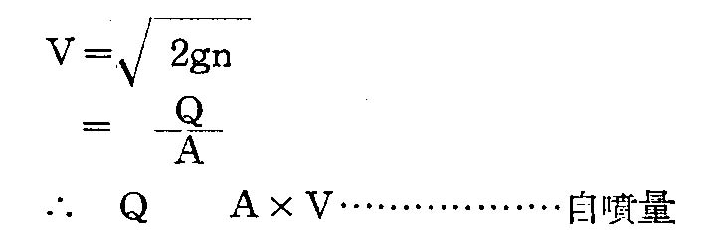  Ｑ＝自噴量 ｎ＝管口上端よりの噴出高  Ｖ＝流速 Ａ＝管口の表面積  ｇ＝重力の加速度  過去に於いて吾が国の深井に関して記録された主な自噴及揚水量を掲げて参考に供する  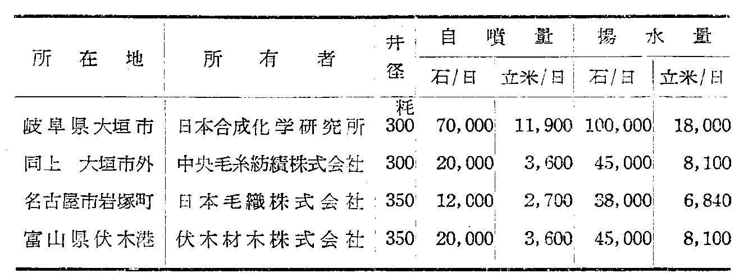  尚世界各国の深井に於ける最大湧出流はメキシコの１日６６，６００立米（３７万石）が有名である。
２６．水温 | 揚水中の地下水温（摂氏）である。  地下水の用途が熱方面に関係する場合、その水温は重要な条件となる。  例えば銀行、会社等の夏季における冷房用或いは繊維、写真、製氷等の諸工場の冷却用等の夫等は幾分でも低温なものを要求するのに反し、ボイラー、浴場及灌漑用等では石炭の節約及作物の増収の目的から高温のものを選ぶ必要がある。  地下水温は気温の影響を受けない地下１０乃至３０米の恒温帯では地方の年平均気温より２度内外高く、東京では大体１６度である。  この恒温帯より深部の水温は３０米につき１度の割合で増加すると称せられているが、必ずしも一定せず実際には地形、地質、構造其他種々の気象要素等に依って条件つけられる。  若し深井の用途が水温を条件とする場合には、既設井或いは試錐等により充分精査の上、井戸の深さを決定する要がある。  ある地方の任意の深さの水温は次式から  即ち Ｔ＝Ｔｏ＋ａｄ  茲に Ｔ＝地下水温  Ｔｏ＝地方の年平均気温  ａ＝地下増温率  ｄ＝深度（ｍ）
２７．深度 | 深井の地表面から各地層界迄の深さ
２８．層厚 | 帯水層の位置とその厚さを明示するため、特に砂、砂礫、礫層に就いて記入した。
２９．化石 | 化石を動物、植物とに分け、前者の埋蔵位置には○印を、又後者には●印を以て夫々を表現した。  尚動物化石は全部貝化石であった。又植物化石には埋木、泥炭、腐植物、樹枝片等の記入のあるものを之れに包括した。
３０．地質名称 | 地質名称は提供資料のものをそのまま記載した。  元来作井地質名称には地方的な方言がある許りでなく、直接作井を担当する技工の地質に対する関心、経験、技術等から統一を欠き、地質学名称とかけ離れた用語で表現されたものが尠なくない。  斯うした作井地質名称の不統一は現在広く使用される作井機では標準となる自然のままの地質標本（岩芯）を採収し得ない掘作機構に負う処が多い。  即ち廻転式作井機は掘削錐を廻転しつつ相手の岩石を粉砕して、又衝撃式ではそれを搗き砕いて夫々固有の地質組織を破壊して掘進するため、これ等からの標本では真の地質の識別に困難を伴うからである。  作井地質名称を読むと深井は恰も固結しない地層のみを対象とするかの様に見える。然し実は各深井ともその深い部分では頁石、砂石、礫岩と呼ばれる地層を掘っているのであるが、上記の掘削方式による標本に基いて夫等を粘土、砂礫等を表現している。  上記の様な理由から本資料の利用に就いては作井地質名称の内容を充分に理解し正しい判断を要する。  次に参考のため地質学地質名称と作井のそれとを対比する。  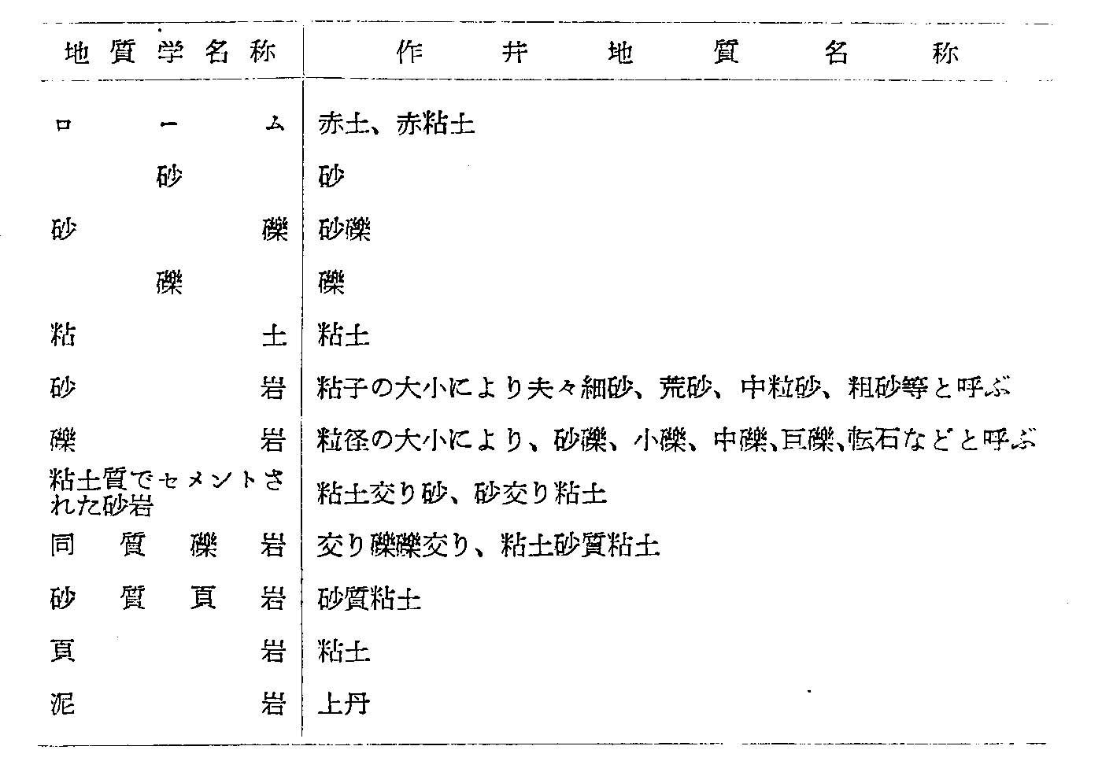  作井地質名称中特殊な例を２，３紹介する。  （イ）砂盤……細砂質の粒子が硬く膠結した不透水層  元来作井では岩盤、粘土盤の如く盤で表現される地層は総て不透水層とする不文律がある。  （ロ）重箱層……砂層又は砂礫層と粘土層とが薄く幾層にも互層するもの。この名称は関西方面に於いて広く使用されているらしい。  （ハ）作井地質名称に対する方言……一例に神奈川県三浦郡整理第４号をあげた。
３１．ストレーナー位置 | ストレーナーを挿入した位置とそれに対する地表よりの深さとその長さ

